**Звіт з лабораторної роботи №4**

**«Схеми на операційних підсилювачах»**

**Виконав: студент групи ПФНКТ-1, Апанасенко Владислав**

**Хід роботи**

1. Зображення, що містить ряд, Графік, схема

   Автоматично згенерований описЗображення, що містить текст, схема, знімок екрана, ряд

   Автоматично згенерований описБуло зібрано схему інверсного увімкнення ОП з коефіцієнтом підсилення :

Як бачимо, при напрузі на вході в 1 мВ на виході маємо 30 мВ.

При

Формула для підсилення перестає виконуватися

Власний коефіцієнт підсилення операційного підсилювача:

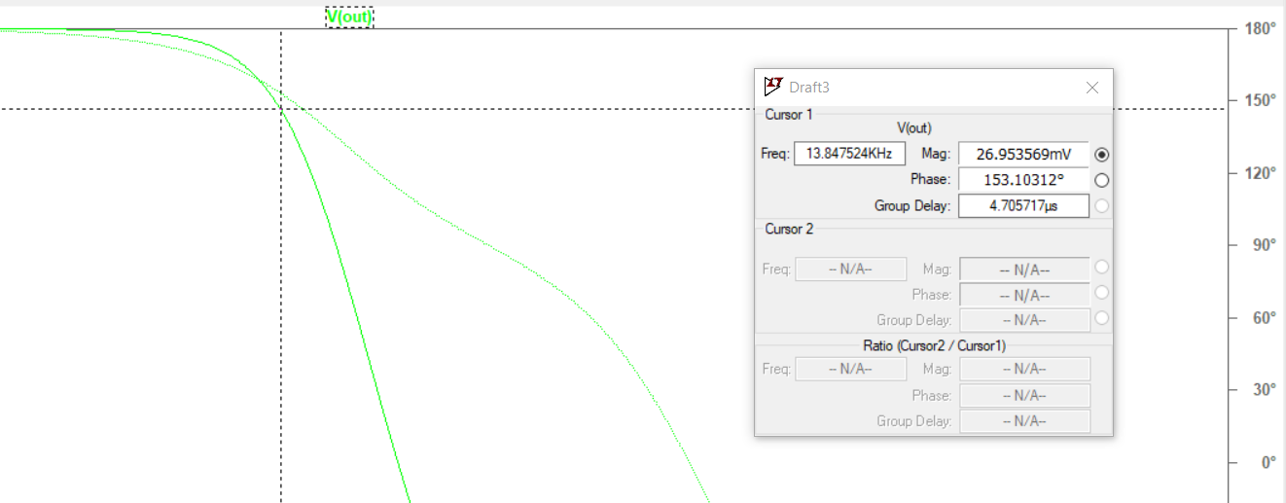АЧХ підсилювача:

Неіверсне ввімкнення:

АЧХ:

1. Зображення, що містить ряд, знімок екрана, Прямокутник

   Автоматично згенерований описЗображення, що містить текст, схема, Шрифт, ряд

   Автоматично згенерований описСхема Фур’є-синтезу
2. Зображення, що містить схема, текст, ряд

   Автоматично згенерований описСхема мультивібратора

Отримали частоту 3 кГц, форма сигналу трикутна.

**Висновок:** було досліджено роботу операційного підсилювача. Було досліджено інверсне та неінверсне ввімкнення операційного підсилювача. Було зібрано схему Фур’є синтезу та схему мультивібратора.